Консультация

Игры на столе

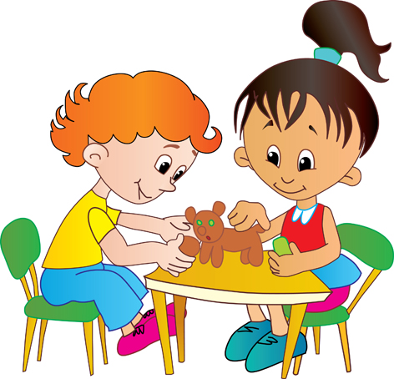

Игры на столе

Малыши очень любят настольно-плоскостной театр – это картонные или фанерные силуэты на устойчивых подставках. Все персонажи окрашены с двух сторон и передвигаются скольжением по столу. Фанерный аналог более долговечен, и расширяет период использования театра. Это особенно актуально, если в семье двое и более детей.
Настольно-плоскостной театр отечественного производства широко представлен на прилавках магазинов, и в основном «посвящен» какой-либо сказке. Но можно встретить наборы животных, семью насекомых и т.п. Этот вид театра подойдет детям начиная с четырех лет.
В начале этот театр привлекает ребенка не только сюжетными возможностями, но и декорациями. В ходе игры дети увлекаются деталями. Например, Аленушка, убегающая от Бабы Яги, будет долго-долго бежать по лесу, плыть через реку, прятаться под деревом и, наконец, попадет домой. Поэтому в комплекте набора такого театра всегда есть дополнительные предметы: деревья, домики, ручейки и т.д. Играя, ребенок с удовольствием озвучивает роли всех персонажей сказки. Ему приходится придумывать каждому герою свой неповторимый голос, а это не только звери и люди. Придумать голос бывает необходимо и ветру, и дереву, и даже волшебным феям. Такая игра развивает и воображение, и речь, и голосовой диапазон ребенка.
В детских садах часто используют в играх с детьми - конусный театр. Он также имеется в продаже в виде альбома, в котором все необходимые детали вырезаются и склеиваются. Все детали, из которых состоят игрушки-артисты – геометрические фигурки. Голова – круг, туловище и руки – конусы, ушки – треугольники, а усы – прямоугольные полоски. Готовый корпус фигурки можно раскрасить, дополнить аппликацией и т.п. Куклы получаются объемными и занимают на столе достаточно много места, поэтому в спектакле используются не более трех куколок. Полуподвижная (а что у нее двигается?) фигурка «скользит» по столу. Т.к. поле деятельности с конусными игрушками-артистами в этом виде театра ограничено, поскольку каждый набор предназначен только для одного сюжета, а конусные фигурки имеют маленькую степень подвижности, то все творчество и фантазия ребенка воплощается в озвучивании ролей. Здесь каждый ребенок может проявить все свои возможности. Особенно хорошо удается инсценировать потешки, песенки и мини-сказки. Как правило, такой театр предпочитают дети старшего дошкольного возраста. Малышам его не рекомендуют, т.к. бумажные куклы очень непрочные и требуют осторожного обращения.
Удачной альтернативой могут стать куклы-статуэтки или животные, деревянные, сшитые или связанные и наполненные овечьей шерстью. Они теплые, как живые, устойчивые и долговечные. Образцы для изготовления можно найти в журналах для рукоделия.

